ОПЫТ ВНЕДРЕНИЯ ПАКЕТА ПРИКЛАДНЫХ ПРОГРАММ SСILAB В РАБОТУ ШКОЛЬНОГО ТЕХНИЧЕСКОГО КРУЖКА

Екимовская А.А. (any_ekimovskaya03@mail.ru)

Московский авиационный институт (НИУ МАИ), кружок «Юный физик – умелые руки», МБОУ «Гимназия №5», город Королёв, Московская область, Благотворительный фонд «Образование+»

Аннотация

На первом курсе ВУЗа при изучении предмета «Теоретическая механика» студентам было предложено изучить основы программирования в среде GNU Oktave. Однако при работе со школьниками выяснилось, что намного удобнее и актуальнее применить программу Scilab. Это наиболее полная, свободная, бесплатная альтернатива мощному пакету MATLAB, который часто применяют в ВУЗах. Первый педагогический опыт оказался удачным. Результат – заинтересованность учеников и применение программы в проектной деятельности.

Работа по внедрению пакета прикладных программ Scilab в процесс обучения школьников в техническом кружке стала новой по двум причинам. Во-первых, такая практика стала первым самостоятельным педагогическим опытом автора. Работа преподавателем школьного кружка началась, фактически, с совместного освоения новой программы, но руководитель, как более опытный программист, работала в среде GNU Oktave, не особо пользующейся вниманием у технических специалистов. Во-вторых, новизной стал сложный программный продукт. Обычно при упоминании названия MATLAB школьники, даже студенты, испытывают опасения из-за сложности предстоящей работы. Программа Scilab является упрощённым вариантом упомянутого сложного информационного продукта, поэтому было решено попробовать освоить сначала простейшие операторы, причём применительно к актуальной и довольно сложной задаче, вполне посильной для учеников 9-10 классов, знающих основы программирования.

Предпосылкой для такой работы стало авторское направление моделирования движения космических аппаратов (КА) по околоземным орбитам [1]. Сначала авторские расчёты выполнялись в программе Microsoft Excel, но затем пришлось перейти на язык программирования Pascal. Сразу надо отметить, что описание движения КА по орбитам с помощью таких программ не очень удобно, громоздко, запутано большим количеством операторов и очень сложной графикой модуля Graph языка Pascal. Но приобретённый авторский опыт ни в коем случае нельзя считать неудачным. С позиции психологии образования в процессе работы был выполнен первый шаг узкого переноса знаний от преподавателя к ученику.

Следующим шагом внедрения в учебный процесс новой программы стало изучение опыта работы ученика 9-го класса по тому же школьному научному направлению, но только на языке программирования С++. Правда, в то время школьник ещё не освоил работу с графическими операторами, поэтому результаты расчётов орбит КА выводились в виде больших числовых массивов, а потом графически обрабатывались в табличном редакторе Microsoft Excel [2]. К полноценному применению возможностей современного языка программирования С++ смогла подойти уже будучи студенткой выпускница школьного кружка, для которой выполненная работа стала отдельной главой магистерской диссертации [3].

Следующая попытка возвращения к моделированию движения КА по орбите была предпринята другим девятиклассником, но уже на языке программирования Python [4]. Опыт решения этой задачи на языках программирования Excel, Pascal, С++, Python показал неудобства, сложность, психологическое запугивание школьников предстоящей работой. На два года задача построения трасс космических аппаратов была практически забыта в школьном кружке, хотя конечные формулы не представляют затруднений даже для восьмиклассников, основаны исключительно на законах Кеплера, основных тригонометрических функциях и упрощённой методике, предложенной Э.Д.Папиашвили [3]. Ситуация резко изменилась, как только на первом компьютере была установлена программа Scilab 6.1.1 в версии 64-bit. В школьном кружке уже был опыт работы с программой MathCad, поэтому ученики тут же по очереди набрали простейшие операторы и получили результат на экране без объёмного описания переменных, как в программе Pascal. Буквально три оператора! Следом были введены ещё три оператора, и на экране компьютера появился первый график функции. Оказалось, что сложная программа для построения трассы КА «Молния» - это 38 операторов и ещё десяток строк запуска сопровождения и оформления графического окна. На рисунке показана копия компьютерного экрана с тремя рабочими окнами программы Scilab. Правильность работы программы проверена известными характеристиками орбиты и трассы КА, в том числе знаменитой «петлёй».

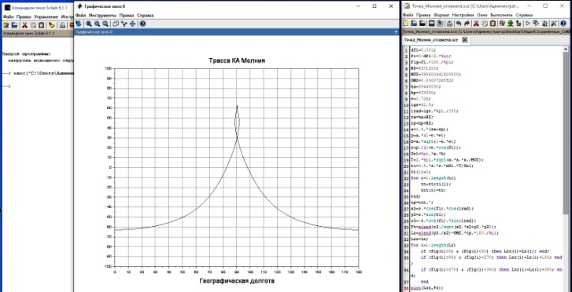

Однако, об особенностях школьной научно-исследовательской работы и полученных результатах подопечная ученица будет рассказывать через год. Сейчас важными являются главные выводы о появлении необычного направления программирования в школьном кружке.

1. Пропала боязнь школьников программного обеспечения, в том числе пакета MATLAB.

2. После двух занятий на экране появился реальный информационный продукт.

3. У школьников появилось желание овладеть языком программирования высокого уровня.

**Литература**

1. Екимовская А.А., Лебедев В.В. Обоснование возможности орбитального перехода Гомана разрывом вращающейся тросовой системы // Тезисы докладов XXII Научной конференции учёных и специалистов, посвящённой 60-летию полёта Ю.А.Гагарина и 75-летию ракетно-космической отрасли и основанию Публичного акционерного общества "Ракетно-космическая корпорация "Энергия" имени Сергея Павловича Королёва". - Город Королёв, Московская область, ПАО РКК "Энергия" им. С.П.Королёва, 8-12 ноября 2021 г. - 827 с. - Секция №7: Космическая баллистика, аэрогазодинамика, теплообмен, динамика переходных процессов и нагружения. - С.450-452. - Электронный ресурс: Сборник тезисов докладов <https://conf.energia.ru/images/tezis-22-1.pdf>
2. Усатый И.В. Компьютерное моделирование орбиты космического аппарата с необычной трассой / ХХ Школьные Харитоновские чтения. Межрегиональная олимпиада школьников "Будущие исследователи - будущее науки". Тезисы. Составили Константинова О.В., Селина М.Д., Яшнова В.В. - Саров: ФГУП "РФЯЦ-ВНИИЭФ", 2020. - 255 с. - Ил. - Секция 2 "Информатика". - С.54-56. - УДК 016. - ББК 72. - Д25.
3. Папиашвили Э.Д. 4-й курс, РУДН. Формирование орбиты космического аппарата для дистанционного зондирования вдоль земной параллели / Научно-методическое издание: Материалы XXXI конференции "Современные информационные технологии в образовании". Ред. группа: Алексеев М.Ю. и др. - Фонд новых технологий в образовании "БАЙТИК", ИТО-Троицк-Москва, 2-3 июля 2020. - 572 с. - ISBN 978-5-89513-468-9. - С.534-536.- Эл. ресурс: <https://lk-ito.bytic.ru/uploads/files/materials.pdf>
4. Становых Владимир Дмитриевич, 9 класс. Визуальная отладка PYTHON-программ для построения трасс космических аппаратов. Секция "Информатика". Возрастная группа "Школьники". Второе место, Диплом второй степени. Видеоролик о работе: <https://youtu.be/JRFypYSNRG0> - Конкурс «Гении Подмосковья 2021». - <https://vk.com/geniemo2022?w=wall-199377489_572%2Fall>